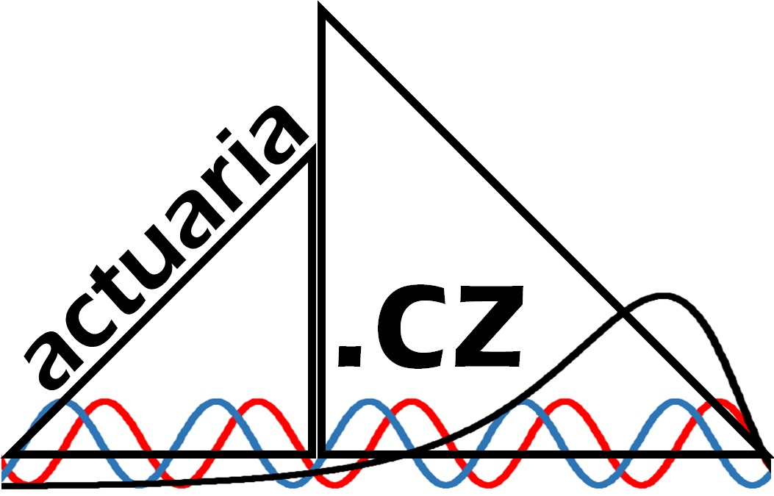
Vážení kolegové,
Česká společnost aktuárů, na základě návrhů svých členů, pro vás připravila dvoudenní workshop „Jak prezentovat čísla“.
Cílem workshopu je seznámit účastníky se základními pojmy a principy, které se vážou k oblasti vizualizace dat a to prostřednictvím maximálního využití praktických ukázek a příkladů.
Workshop je připraven na míru pro aktuárskou praxi. Garantem náplně workshopu a průvodcem praktických cvičení je Marcela Vítková.

„Jak prezentovat čísla“
16. – 17. března 2015
Rezervovat on-line
Níže naleznete veškeré informace související s organizací a programem semináře:
1. DATUM A MÍSTO KONÁNÍ
Termín: 16.3. – 17.3. 2015 dvoudenní seminář, 9:00 – 16:00
Místo: Praha 5, u metra Smíchovské nádraží
Počet účastníků: max. 24; při velkém zájmu přednost mají členové ČSpA, toto přednostní právo mohou členové uplatnit přihlášením do 28.2.2015.
2. PROGRAM SEMINÁŘE
Lektoři: Michal Charvát & Jiří Udatný
Určeno pro: Aktuáry, kteří se chtějí zlepšit v prezentaci číselných výstupů a vizualizaci dat. Bude se požadovat aktivní zapojení do řešených příkladů, diskuse účastníků a samostatná práce na PC.
Obsah kurzu: V průběhu workshopu bude účastníkům představena vizualizace jako prostředek pro komunikaci dat, který by měl mít vždy jasně daný cíl a smysl. Účastníci se seznámí se základními, ale i mírně pokročilými typy grafů, které při své profesi mohou využít. U každého z nich bude maximálně zdůrazněna jeho vhodnost pro konkrétní účely či konkrétní typ informace, který je třeba sdělit. Představen bude rovněž proces vizualizace dat, který zahrnuje všechny kroky od úvodního stanovení si cíle, přes výběr konkrétního grafu až po design jeho jednotlivých prvků. Při samostatných úkolech a praktických cvičení nebudou účastníci vedeni k nutnosti zvolit „jediné správné řešení“, ale spíše k uvědomění
si skutečnosti, že různá rozhodnutí, která v procesu vizualizace dat učiní, následně vedou k odlišným výsledkům, jejichž vhodnost závisí na původně zvoleném cíli.
Vysvětleny budou také pojmy jako infografika, dashboard či interaktivní vizualizace. Posluchači budou rovněž seznámeni se základními principy tvorby těchto komplexnějších prostředků pro vizualizaci dat.
Osnova workshopu:
- Cíle vizualizace dat a definice základních pojmů
- Konkrétní možnosti, jak komunikovat data
- Výběr vhodného grafu krok za krokem
- Příklady některých nestandardních (ale stále použitelných) typů grafů
- Optimální zobrazení dat nemá obecně „správnou“ ale různé alternativy v závislosti na formulovaném cílovém sdělení
- Infografiky a jejich ukázky, možnosti a základní principy fungování interaktivních vizualizací
Více informací o obsahu a lektorech v „pdf“ příloze:

3. REGISTRACE
Registrační poplatky:
Účastník, nečlen ČSpA 7 000,-Kč vč. DPH
Účastník, člen ČSpA 6 500,-Kč vč. DPH
Registrační poplatek obsahuje:
- vstup na seminář pro 1 osobu
- občerstvení během semináře
- materiály používané během semináře
Kapacita semináře je 24 účastníků. Registrace bude uzavřena 10. března 2015 nebo v případě naplnění kapacity účastníků. V případě velkého zájmu mají přednost členové ČSpA. Toto přednostní právo mohou členové uplatnit přihlášením do 28.2.2015.
Závaznou registraci prosím proveďte zde.
Platba registračního poplatku: Platba se provádí převodem na účet společnosti ČSpA. Bankovní převod proveďte až po obdržení zálohové faktury.
Bankovní spojení:
Jméno majitele účtu: Česká společnost aktuárů
Jméno banky: Česká spořitelna, a.s.
Adresa banky: Sokolovská 1, Praha 8, PSČ: 186 53, Česká republika
Číslo účtu: 6143379/0800
IBAN: CZ89 0800 0000 0000 0614 3379
SWIFT: GIBACZPX
V.S.: použijte číslo zálohové faktury
Veškeré poplatky spojené s registrací je třeba uhradit předem, platba na místě nebude možná.
Storno podmínky: Registrace může být zrušena a 50% registračního poplatku vráceno do 4. března 2015. Od 5. března 2015 do začátku semináře nebude při zrušení registrace nebo neúčasti poplatek vrácen. Registrace může být převedena na jinou osobu bezplatně kdykoliv, pokud pro ni platí stejný registrační poplatek, případně může být doměřen rozdíl. Účastníkovi s neuhrazenými registračními poplatky k 10. březnu 2015 může být registrace zrušena. Veškeré změny či storna registrací musí být komunikovány písemně a potvrzeny ze strany ČSpA.
Pokyny pro vyplnění registračního formuláře: Upozorňujeme na nutnost zadat správné fakturační údaje Vaší společnosti, a v případě že se liší tak i korespondenční adresu.
Poučení: Organizátor nenese odpovědnost za případné poškození a ztrátu majetku či poškození zdraví během semináře.
4. POŽADAVKY NA ÚČASTNÍKY – TECHNICKÉ VYBAVENÍ
Předpokládá se základní znalost tvorby grafů v MS Excel. Od účastníků bude vyžadováno aktivní zapojení do tvorby vlastních prezentací v rámci case study.
Vlastní notebooky s sebou s nainstalovaným MS Excel a PowerPoint. Případné specifické požadavky budou upřesněny před seminářem nebo distribuovány na semináři pomocí USB.
5. CPD body:
Bude požádáno o CPD body za profesionalismus, výsledek bude oznámen na www.actuaria.cz
KONTAKT
Pro dotazy prosím použijte emailovou adresu marcela.vitkova@rvtintegral.cz.

Za ČSpA pracovní skupina pro vzdělávání.
Zdeněk Roubal,
Vít Šroller,
Marcela Vítková,
Kamil Žák

